Relatório – Formulário Dribbble & Bootstrap – 30/04/2023

Nome: Bruno do Nascimento Rodrigues

Github: https://github.com/Brunonasccimentto/formularioatv

1- Objetivos

Escolher entre os designs disponíveis no dribbble e reproduzir o design escolhido. Diferente da semana passada, dessa vez deve ser feito o uso do bootstrap

2- Atividade

Dessa vez foi escolhida um outro design no site da dribble. Um pouco mais desafiador devido ao uso de alguns elementos 3d e blur.

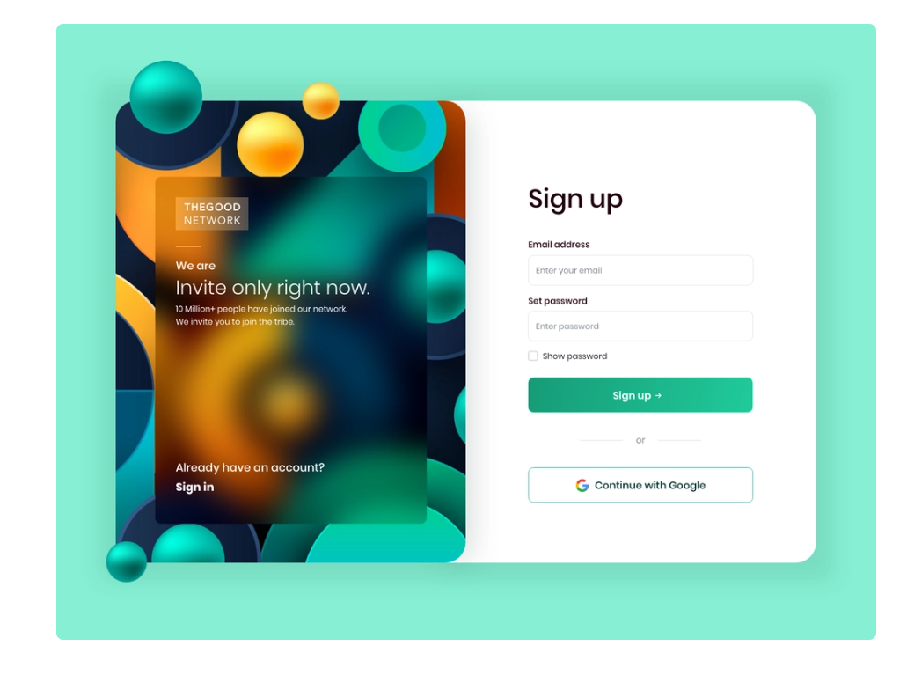

Figura design escolhido

Nesse relatório irei mostrar as duas formas que foram feitas. Primeiramente segui o design acima, após a aula foi orientada a mudança nos campos do formulário, de modo que todos os campos fiquem visualmente na tela, sem a necessidade de uma barra de scroll.

Devido a facilidade de posicionar elementos na tela, geralmente eu faço bastante uso do display flex nas divs que eu julgo necessário.

Observe que os círculos para ficarem com um efeito 3d, foi utilizada a classe position-absolute, para que fiquem acima da imagem.

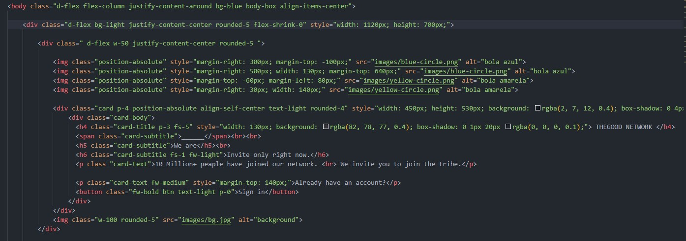

Figura html 1

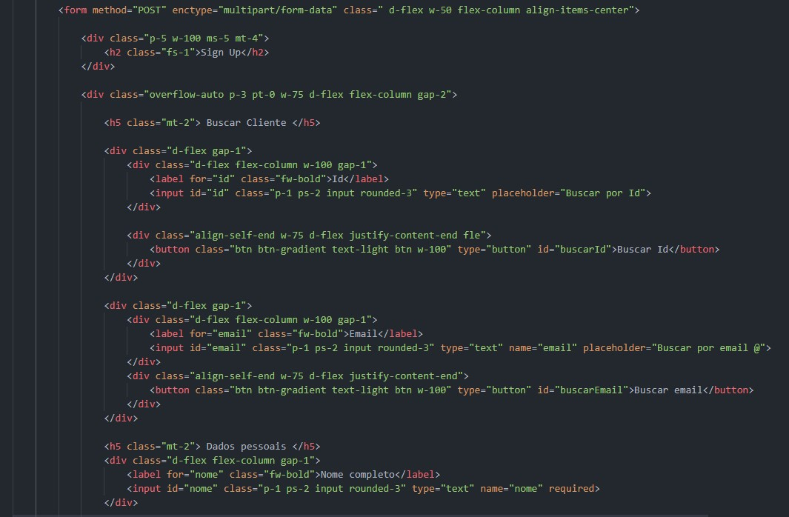

Figura html 2

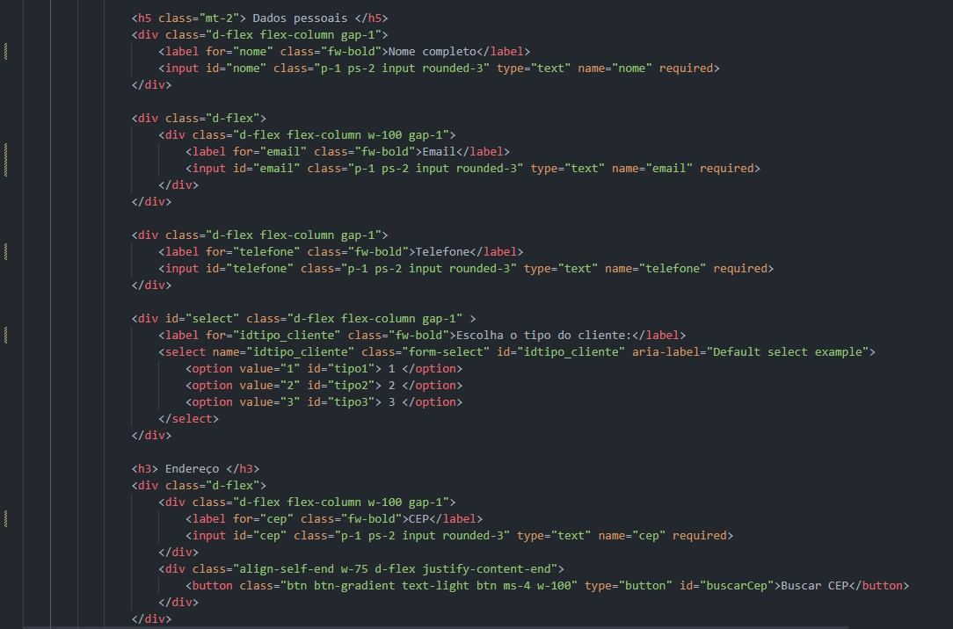

Figura html 3

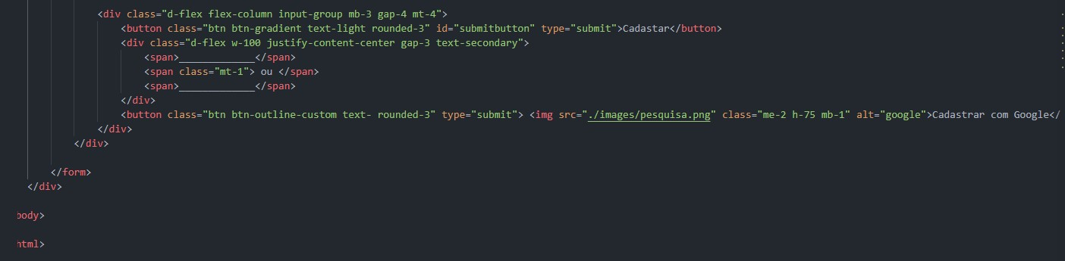

Figura html 4

Como o bootstrap dispõe de pouca variedade de cores, foi necessário adicionar algumas classes para serem estilizadas nos css, principalmente os botões, pois possuem um gradiente de cores que não é possível fazer por bootstrap.

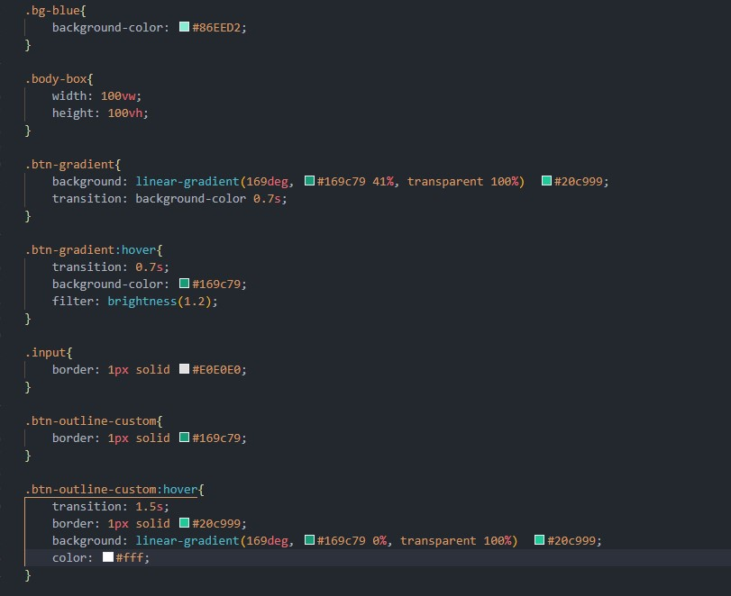

Figura css

Devido ao blur que tem centralizado na imagem à esquerda, foi necessário criar essa imagem do 0. Foi utilizado o paint 3d e o site <https://app.haikei.app/> para fazer um background de círculos. Para recortar os círculos do design escolhido, usei o <https://clipdrop.co/remove-background> para remover o fundo e serem adicionadas a imagem.

O primeiro formulário ficou da seguinte forma:

Devido a não ser a ferramenta correta que deveria ser usada para fazer a imagem, figma, a imagem não ficou muito boa, porém semelhante.

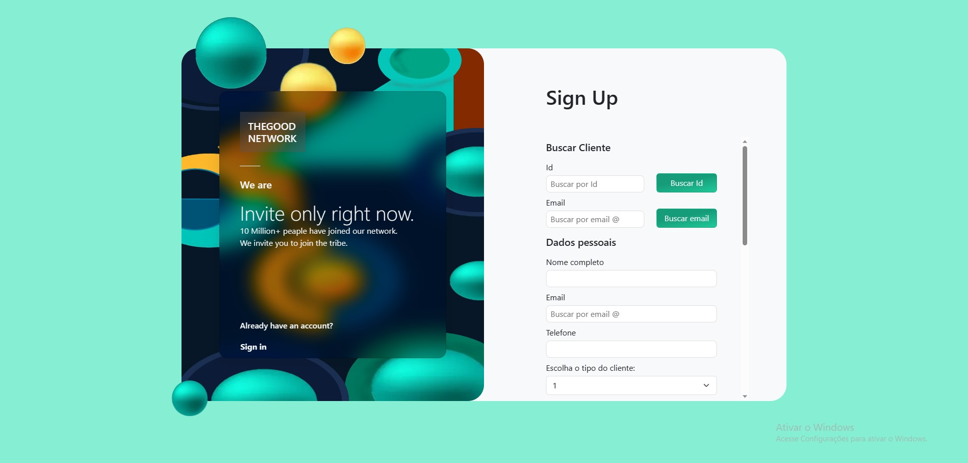

Figura como o formulário ficou no início.

Como o formulário ficou com uma barra lateral para que os campos não ultrapassassem o tamanho do retângulo central, foi feito um novo design nos campos, ficando dois campos em cada linha. Também foram feitas algumas mudanças na imagem para ficar um pouco mais semelhante com a usada no design da dribbble.

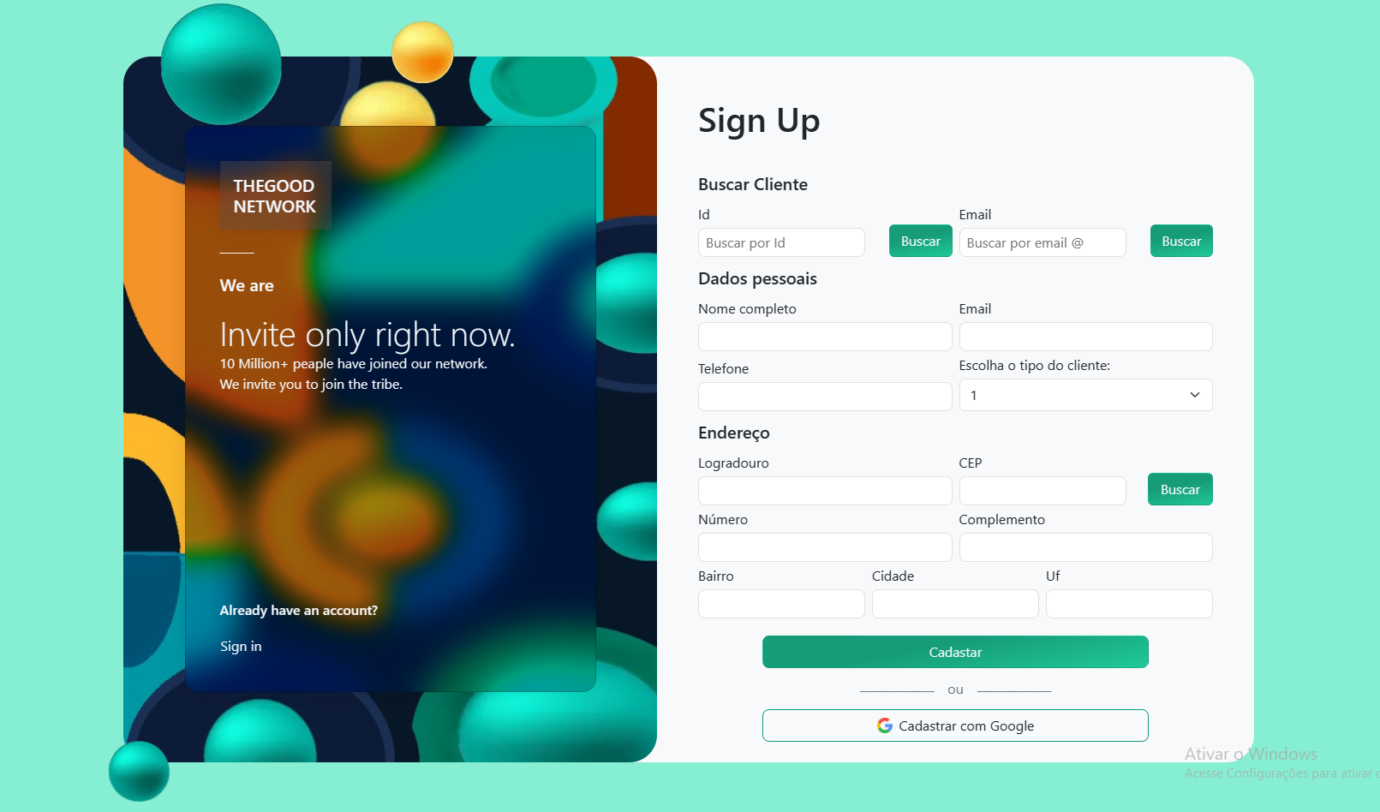

Figura Formulário após mudanças.

O design acima teve algumas mudanças na estrutura html, bem como também nas classes, para arrumar o design e também adicionar responsividade ao formulário em telas menores.

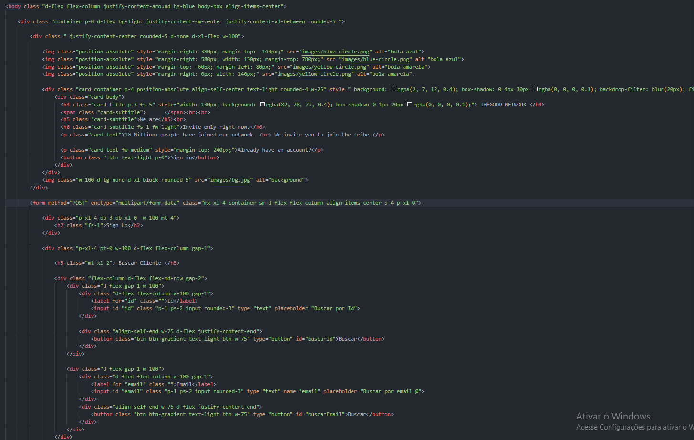

Figura html 4

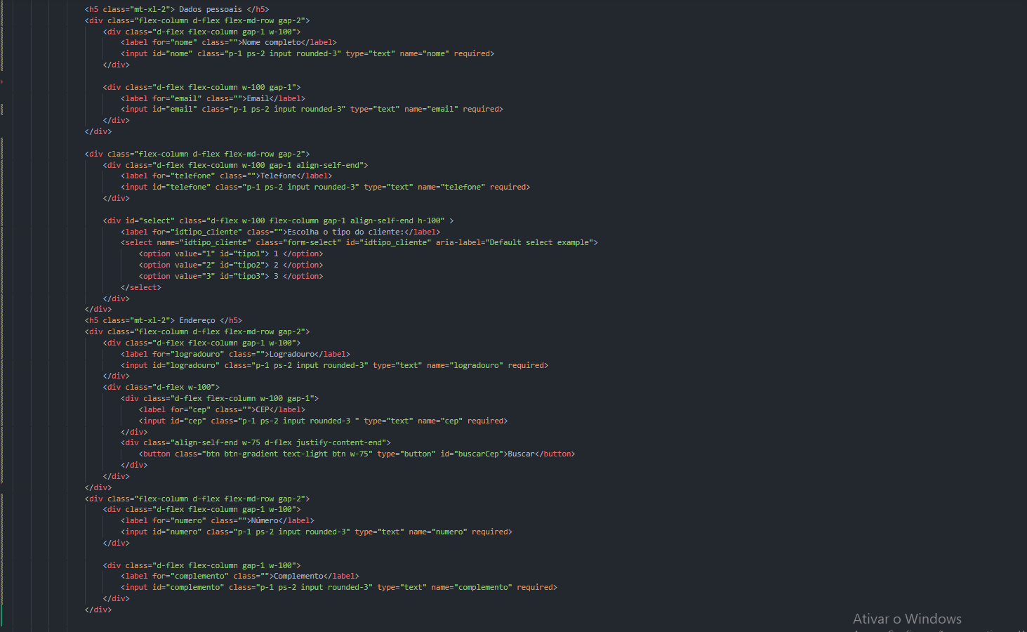

Figura html 5

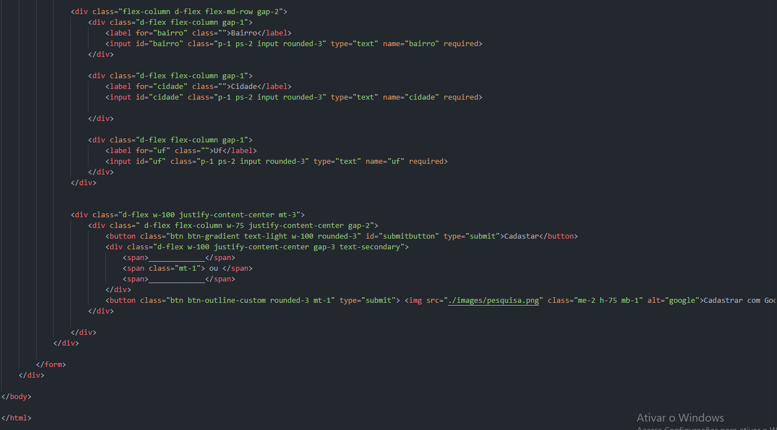

Figura html 6

Com as mudanças feitas no html acima e suas respectivas classes, o formulário agora ficou responsivo para dispositivos menores.

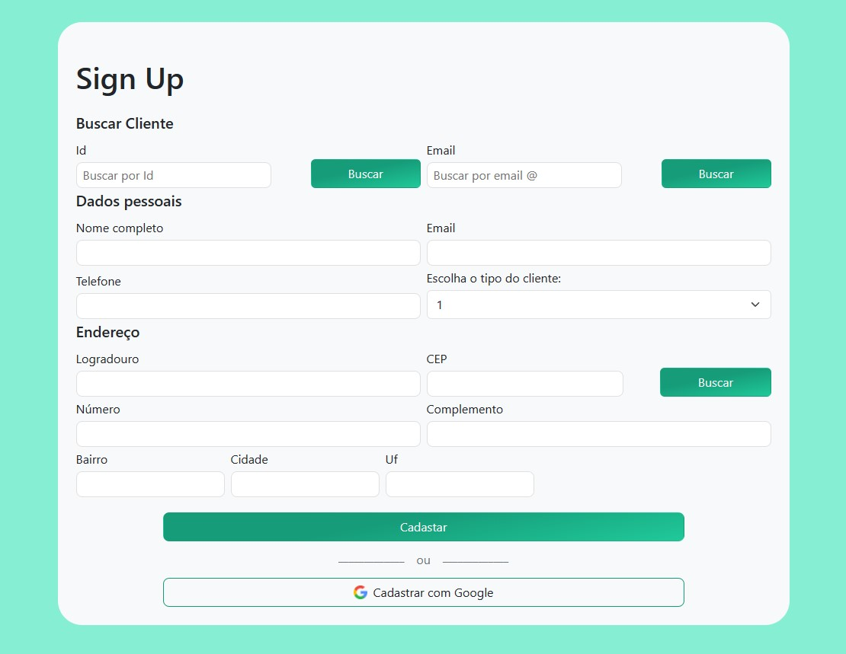

Figura formulário com telas menores que 1200px de largura

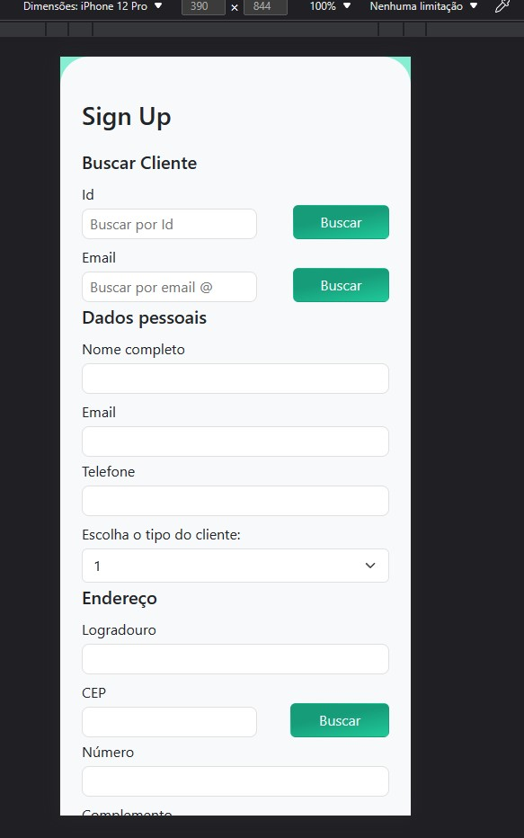

Figura formulário com as dimenções de um ipgone 12 pro.

3- Conclusão

A atividade foi muito semelhante a tarefa anterior, com a diferença do uso do bootstrap. Devido a esse motivo não tive dificuldades em realizar a atividade, e até mesmo um pouco de preguiça para realizar esse relatório por não me sentir desafiado ou por não estar fazendo algo novo para mim.